新闻发布 02 | 26

标题 | 产品资讯
标题 | 产品阵容扩容：M12 推拉式塑封连接器
副标题 | 内置锁扣结构| A/D/X 型编码
发布日期 | 2026.06.24
字符数（含空格） | 846
更多信息链接 | https://www.escha.net/en/company/blog/overmolded-connectors-with-push-pull-locking-mechanism/

哈尔沃，2026 年 6 月 24 日讯 ——ESCHA公司再度拓展工业连接技术领域的推拉式产品系列，全新推出多款带内置锁扣结构的公头 M12 推拉式连接器。 依托这款新型连接器产品，公司进一步丰富现有推拉式产品线， 产品可满足工厂自动化、机械设备工程、内部物流、轨道交通及运输技术等严苛工况场景的使用需求。

全新 M12 推拉式连接器可实现快速、稳固的免工具对接，有效提升设备安装与后期维护效率。 其搭载推拉式锁止结构，仅需简单插拔即可完成可靠连接；自动锁扣设计会发出清晰的声响与触感反馈，即便在恶劣工况环境下，也能确保连接牢固稳定。

本次上市的连接器包含 A 型、D 型及 X 型三种编码规格。完整的产品系列可覆盖信号传输、现场 总线、工业以太网通信，以及高带宽大数据以太网传输等各类应用场景。该款连接器搭配多种规格线缆，可根据不同行业与使用场景灵活适配，既能满足高柔性自动化设备需求，也可适配交通运输、移动自动化等高强度作业工况。

推拉式连接器专为高抗震、高耐用且要求便捷安装的工业场景设计，典型应用场景包括自动化系统、输送搬运设备、移动自动化装置以及连接器布局密集的模块化设备。尤其在空间狭小、安装点位隐蔽的工况下，免工具推拉式连接方式可大幅简化操作、缩短装配时长。凭借紧凑的外形设计、标准化接口与可靠的锁止结构，M12 推拉式连接器完美适配现代自动化及工业 4.0 相关应用。

该系列连接器严格遵循国际标准DIN EN IEC 61076-2-010研发生产，此标准明确规定了 M12 推拉式接口及锁止机构的技术规范。产品均按照标准完成各项性能认证，保障其在工业场景中稳定运行。产品防护等级最高可达 IP67、IP68，可在各类恶劣工业环境中长期使用。

针对轨道交通与运输领域，该连接器同时满足EN 45545-2防火标准与IEC 61373抗冲击、 抗振动标准，适用于工况复杂的移动设备。

此次推拉式产品系列升级，是埃施围绕现代工业安装理念，打造一体化、实用化连接解决方案的重要举措。

后续品牌还将推出更多衍生型号，持续扩充该系列产品阵容。

图片 1
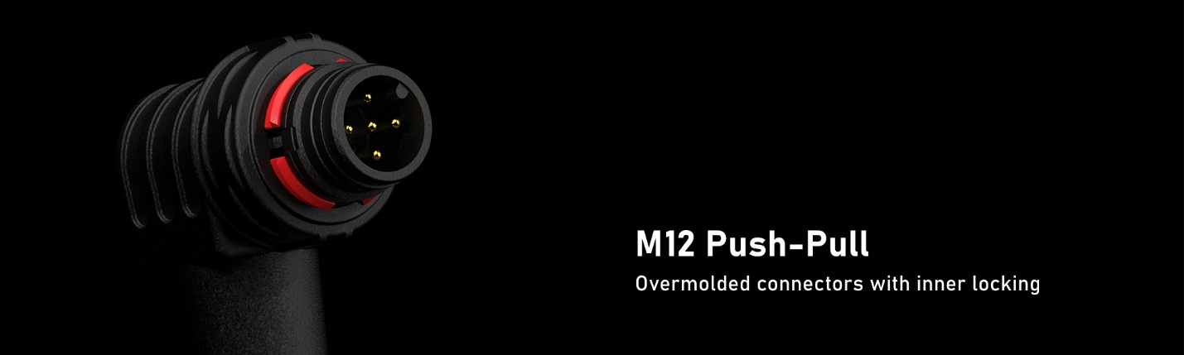
ESCHA PI0226_1:
ESCHA 新品上线：M12 推拉式塑封连接器 德国 ESCHA 公司

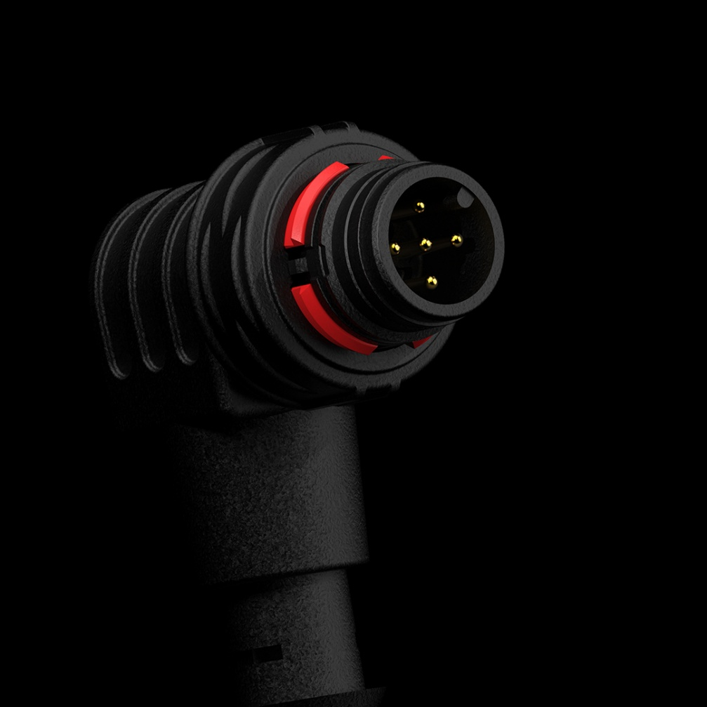
图片 2

ESCHA PI0126_2:
ESCHA M12 推拉式塑封连接器 德国 ESCHA 公司
企业简介

ESCHA是全球领先的工业连接解决方案供应商。作为家族企业，公司深耕行业四十余年，专注研发、制造创新型自动化连接产品，持续为市场注入新动能。除标准产品外，我们还可根据客户需求，定制专属连接组件及个性化解决方案。
集团全球员工约 700 人，具备完善的自主研发与生产体系，产品阵容持续丰富。2025 年集团合并营收达 7600 万欧元。公司在德国、捷克、波兰、中国均设有生产基地，保障全球客户稳定供货与统一产品品质。

咨询联系方式
ESCHA公司
地址：德国哈尔沃市，埃尔伯费尔德大街 32 号，邮编 58553

电话: +49 2353 708-800
官网: www.escha.net
邮箱: info@escha.net

媒体对接联系方式
ESCHA公司
Alexander Gaubatz
产品管理负责人
德国哈尔沃市，埃尔伯费尔德大街 32 号，邮编：58553
电话： +49 2353 708-8159
电子邮箱: a.gaubatz@escha.net

